Ewa Nowak ■
Uniwersytet Jagielloński I

INSTALACJE PLASTYCZNE
W DOSKONALENIU SZTUKI INTERPRETACJI

1. Szkolna sztuka interpretacji
Jednym z podstawowych celów współczesnej dydaktyki polonistycznej jest
przygotowanie ucznia do interpretacji dzieła literackiego i innych tekstów kul-
tury. Rodzi się w związku z tym pytanie, dlaczego właśnie interpretacja (obok
odbioru i tworzenia tekstu) ma być zasadniczym celem dydaktycznych działań.
Po co przyszłemu lekarzowi, hydraulikowi, księgowej, stolarzowi czy prezesowi
firmy umiejętność odnajdowania naddanych znaczeń tekstu literackiego czy in-
nego dzieła sztuki? Na to pytanie odpowiada Krzysztof Biedrzycki, wskazując
cztery powody, dla których interpretacja powinna stanowić jądro działań polo-
nistycznych. Po pierwsze, badacz zwraca uwagę, że „interpretacja jest podstawą
uczestnictwa człowieka w kulturze”1. Każdy tekst zmusza do szukania znaczeń,
choćby powierzchownych, nie ma czystego odbioru pozbawionego pierwiastka
interpretacji. Każde spotkanie z tekstem implikuje zatem działania interpreta-
cyjne. Jeśli szkoła ma przygotować świadomego odbiorcę i uczestnika kultury,
musi wprowadzać ucznia w trudne arkana sztuki interpretacji. Po drugie „inter-
pretacja jest warunkiem wszelkiego poznania, ale i jego konsekwencją. Ona jest
nawet formą doświadczania świata”2. Oznacza to, że funkcjonowanie w otaczają-
cej nas rzeczywistości polega na nieustannym jej interpretowaniu - zdarzeniom,
1 K. Biedrzycki, Interpretacja - szkoła rozumienia, [w:] Dydaktyka literatury i języka pol-
skiego. Stan badań i perspektywy badawcze, red. S.J. Żurek, A. Adamczuk-Stęplewska, Lublin 2012,
s. 159-168.
2 Ibidem.
170 Ewa Nowak
miejscom, słowom nadajemy sensy, na których kształt mają wpływ zarówno na-
sze doświadczenie, jak i poziom wiedzy, a także nasze cechy osobowości. Jedno-
cześnie interpretowanie zmienia nas samych, nieustannie przesuwa się bowiem
horyzont naszych możliwości. Po trzecie, „interpretacja jest podstawą budo-
wania tożsamości”3. Interpretowanie szeroko rozumianego tekstu przekłada się
na poznawanie siebie samego, refleksję o swoich potrzebach, możliwościach,
oczekiwaniach, ograniczeniach. Konfrontujemy się bowiem z wizją rzeczywisto-
ści, obrazem świata wpisanym w tekst. Nasz stosunek do niego jest wyrazem na-
szej tożsamości. Wreszcie, po czwarte, „interpretacja jest podstawą komunikacji
międzyludzkiej”4. Porozumiewanie się nie stanowi przecież wyłącznie prostego
procesu przekazywania informacji. Za nimi kryją się intencje, cele, emocje wyra-
żane doborem słów, ale także stosowaniem specyficznych środków językowych,
obudowaniem wypowiedzi gestem, mimiką, mową ciała, intonacją, tonem głosu.
To wszystko musimy zinterpretować, by dotrzeć do znaczeń wypowiedzi.
Kontynuując rozważania Krzysztofa Biedrzyckiego, trzeba zauważyć, że in-
terpretacja to czynność wysoce złożona, o dużym stopniu skomplikowania. Po-
ruszanie się po obu płaszczyznach tekstu, czyli jego powierzchni, na której od-
najdujemy znaczenia podane wprost, a także w jego głębi, w której zostały ukryte
znaczenia naddane, wymaga samodzielności myślenia, dostrzegania sieci powią-
zań w strukturze dzieła, orientacji w kontekstach, odczytywania sygnałów i wią-
zania ich w znaczeniową pełnię. Jest to warunkowane poziomem wiedzy i moż-
liwościami swobodnego posługiwania się aparatem interpretacyjnym w postaci
narzędzi i procedur postępowania. Tym samym interpretowanie tekstu przekła-
da się na poziom myślenia, umiejętność rozpracowania problemów, stosowania
niestandardowych, nieschematycznych rozwiązań. Uczenie interpretacji jest
więc uczeniem niezbędnego w życiu myślenia, na którym opiera się ludzka egzy-
stencja. Dzięki niemu możliwe staje się funkcjonowanie w coraz bardziej złożo-
nym świecie, stawiającym wciąż nowe wyzwania. Uczenie interpretacji to także
kształcenie wrażliwości na drugiego człowieka, rozwijanie postaw empatycz-
nych, w tekst zawsze jest bowiem wpisany człowiek ze swoją wizją świata, swoimi
emocjami, swoim myśleniem o rzeczywistości. Można zatem uogólnić, że dzięki
przygotowaniu do sztuki interpretacji w szkole w przyszłości uczeń będzie em-
patycznym lekarzem, precyzyjnym hydraulikiem, prezesem wizjonerem, jednym
słowem - mądrą, wrażliwą, twórczą jednostką.
Refleksja o potrzebie szkolnego przygotowywania do sztuki interpreta-
cji rodzi pytanie o to, czy jest coś takiego jak interpretacja poprawna. A jeśli
tak, to kiedy jest poprawna? Dla kogo? Z jakiego punktu widzenia? Odpowiedź
zależy z pewnością od przyjętej perspektywy patrzenia na problem. Z dydak-
tycznego punktu widzenia, nastawionego na cele doraźne, związane z przygo-
towaniem do egzaminów kończących kolejne etapy edukacji, wydawałoby się,
3 Ibidem.
4 Ibidem.
Instalacje plastyczne w doskonaleniu sztuki interpretacji 171
że poprawność interpretacji zapewni autorytet - krytyk literacki, badacz przed-
stawiający właściwy model odczytania tekstu. Oparcie się na nim, przywołanie
czy wręcz powielenie gwarantowałoby sukces dydaktyczny wyrażający się wyso-
ką oceną na egzaminie. Taki stan rzeczy wymagałby więc jedynie zapoznania ucz-
nia z prawidłowym wzorcem interpretacyjnym, który zostaje przyswojony i od-
tworzony. Ten sposób myślenia o szkolnej interpretacji wiedzie na dydaktyczne
manowce, co wyraźnie pokazały obowiązujące jeszcze do niedawna tak zwane
klucze interpretacyjne na egzaminie maturalnym. Jeśli bowiem przyjmiemy,
że egzamin ma sprawdzać logikę myślenia, poziom samodzielności, umiejętno-
ści wykorzystania wiedzy w praktyce (a takie są najnowsze założenia edukacyj-
ne), to ograniczenie się do celów krótkoterminowych uniemożliwia prawdziwą,
pełną i wartościową edukację, dla której najważniejsze stają się cele długoter-
minowe, prowadzące do przygotowania do życia myślącego, mądrego, wrażli-
wego człowieka, który chce i potrafi wpływać na otaczającą go rzeczywistość.
Ten kierunek myślenia każe szukać innej perspektywy dla refleksji o poprawnej
interpretacji. Może będą to założenia kolejnych kierunków literaturoznawczych,
dla których interpretacja tekstu stanowi jedną z podstawowych kategorii badaw-
czych? Upraszczając skomplikowany aparat naukowy każdego z tych kierunków,
można przyjąć, że strukturalista uzna za poprawną taką interpretację, która da
pełny opis struktury utworu, zwolennik hermeneutyki będzie oczekiwał inter-
pretacji zgodnej z zasadą koła hermeneutycznego, wedle której nie można zro-
zumieć całości bez zrozumienia szczegółu, a szczegół nie może być zrozumiany
bez odwołania się do całości. Z kolei dekonstrukcjonista uzna, ze każda próba
wyrażenia jakiegoś znaczenia tekstu prowadzi do kolejnych znaczeń, interpre-
tacja nigdy nie jest bowiem procesem skończonym, a badacz opowiadający się
za ujęciem intertekstualnym będzie oczekiwał odkrycia relacji między tekstami.
Już ten wstępny przegląd teorii pokazuje, że trudno byłoby ustalić jednoli-
te i stałe cechy poprawnej interpretacji. Patrząc na problem z punktu widzenia
potrzeb praktyki szkolnej, trzeba wyznaczyć najpierw granice, między którymi
rozciąga się obszar uczniowskich poszukiwań znaczeń tekstu. Punktami brzego-
wymi będą z pewnością z jednej strony pokusa nadinterpretacji, w której wszyst-
kie odczytania są możliwe (zgodnie z częstymi deklaracjami uczniowskimi „bo
ja tak to rozumiem”), i z drugiej - opaczne odczytanie sensów z powodu nik-
łej wiedzy i niewystarczającego aparatu interpretacyjnego. Na przykład niedo-
strzeżenie ironii wiedzie ku interpretacji wbrew tekstowi. Reasumując, można
stwierdzić, iż nie ma jednej obowiązującej, prawidłowej interpretacji tekstu. Każ-
da interpretacja, którą można poprzeć odwołaniami do tekstu, jest prawidłowa,
- ile zachowuje właściwe procedury myślowe. Tym samym szkolne ocenianie
interpretacji musi się skupiać nie tylko na jakości odczytanych znaczeń, ale tak-
że na myślowych sposobach docierania do nich, na przykład przez sprawdza-
nie, czy teza interpretacyjna została postawiona umiejętnie, czy przedstawione
- uporządkowane argumenty odwołujące się do tekstu są poprawne, wreszcie
czy wywód kończą wnioski, konkluzje, uogólnienia. Ważny jest zatem zarówno
172 Ewa Nowak
końcowy efekt interpretacji, jak i droga docierania do niej. Właśnie ta droga sta-
nowi szkołę rozumienia tekstu, a przez to - rozumienia świata.
O szkolnej interpretacji powiedziano już wiele5. W doskonaleniu sztuki in-
terpretacji w praktyce szkolnej coraz częściej sięga się do malarstwa, ale bardzo
rzadko wykorzystywane są inne formy plastycznej ekspresji - plakat, rzeźba,
pomnik, instalacje plastyczne. Świadczą o tym choćby podręczniki do kształ-
cenia polonistycznego przeznaczone dla wszystkich poziomów nauczania.
Na ich bogatą szatę graficzną składają się przede wszystkim reprodukcje obra-
zów. Nie tylko pełnią one funkcję ilustracyjną, ale w połączeniu z obudową
metodyczną stanowią także materiał wykorzystywany do rozwijania umiejęt-
ności odczytywania znaczeń wpisanych w dzieło. Warto poszerzyć tę ofertę
dydaktyczną o inne formy plastyczne, dlatego też dla doskonalenia sztuki in-
terpretacji proponuję wykorzystanie w polonistycznej dydaktyce instalacji pla-
stycznych traktowanych jako teksty kultury. Postulował to już dziesięć lat temu
Stanisław Bortnowski, który apelował, by „skrócić dystans między nauczaniem
języka polskiego a zjawiskami, które - chcemy tego czy nie chcemy - są współ-
czesne i nie można ich nie dostrzegać, chociaż niekoniecznie trzeba je polubić
i docenić”6.

2. Instalacje plastyczne jako teksty kultury
Instalacje plastyczne to formy wypowiedzi artystycznej o specyficznym charak-
terze. Z rzeźbą łączy je trójwymiarowość, jednak w przeciwieństwie do niej są
wykonane z różnych, często zaskakujących materiałów: przedmiotów codzien-
nego użytku, drutu, papierowych kwiatów, fragmentów garderoby, wypchanych
zwierząt. Mają konstrukcję wieloelementową, a łączące poszczególne składniki
relacje stanowią źródło znaczeń. Dodatkowych sensów nabiera przestrzeń or-
ganizowana w nowy sposób przez umieszczenie w niej instalacji. Bywa to prze-
strzeń muzeum czy galerii, jak w przypadku obrazu albo rzeźby, ale często jest
to przestrzeń publiczna - skwer, plac, ulica, a więc miejsca tradycyjnie ze sztuką
niezwiązane. Taka aranżacja przestrzeni publicznej rodzi znaczenia, instalacja
wchodzi bowiem w dialog z otaczającą ją realnością, rozwijającym się obok niej
życiem. Kontekst przestrzeni publicznej stanowi ważny wyróżnik tego rodzaju
wypowiedzi artystycznej, powoduje bowiem, że dzieło jest odbierane nie tyle
w perspektywie estetycznej, ile społecznej, socjologicznej i kulturowej. Instalacja
5 Warto przywołać np. rozprawy B. Myrdzik, Rola hermeneutyki w edukacji polonistycznej,
Lublin 1999; A. Pilch, Kierunki interpretacji tekstu poetyckiego, Kraków 2003; A. Janus-Sitarz,
Przyjemność i odpowiedzialność w lekturze, Kraków 2009.
6 S. Bortnowski, Sztuka najnowsza jako wyzwanie dla polonistów, [w:] Przygotowanie ucznia
do odbioru różnych tekstów kultury, red. A. Janus-Sitarz, Kraków 2004, s. 294.
Instalacje plastyczne w doskonaleniu sztuki interpretacji 173
jako wielowymiarowy, działający w przestrzeni tekst kultury ma prowokować,
burzy tradycyjne estetyczne przyzwyczajenia (do tego stopnia, że bywa jej od-
mawiany status dzieła sztuki), stanowi swoisty manifest twórcy, proponującego
odbiorcy artystyczną grę znaczeń. Wyznacza ją dążenie do przełamywania usta-
lonych schematów postrzegania rzeczywistości, zaskakiwanie pomysłem, chwy-
tem, czasem przełamywanie kulturowego tabu - na przykład nagości (Katarzyna
Kozyra, Łaźnia męska), choroby (Katarzyna Kozyra, Olimpia), śmierci (Zdzisław
Libera, Lego).
Jeśli mamy przygotować ucznia do świadomego uczestnictwa w kulturze,
niezbędne staje się wprowadzenie na lekcje języka polskiego instalacji plastycz-
nych jako samodzielnych wypowiedzi bądź kontekstu do utworu literackiego,
stały się one bowiem trwałym elementem współczesnej kultury masowej. Można
przy tym pominąć kwestię ich artystycznego statusu (skoro krytyka miewa z tym
problem) i skupić się na pokazaniu specyfiki środków wyrazu, na sposobach
kreowania znaczeń i ich interpretowania. Poszerzymy tym samym obszar dzieł,
dzięki którym uczeń będzie wzbogacał i rozwijał swój interpretacyjny warsztat.
Proponuję namysł nad trzema instalacjami. Każda z nich swego czasu była trak-
towana jako artystyczna prowokacja, budziła gwałtowne dyskusje, czasem koń-
czące się nawet demontażem lub zniszczeniem dzieła.

3. Propozycje interpretacyjne z perspektywy dydaktyki
Instalacja autorstwa Jerzego Kaliny Przejście ma dwie daty powstania. W 1977
roku została umieszczona w Warszawie na skrzyżowaniu ulic Świętokrzyskiej
i Mazowieckiej. Po zdemontowaniu w czasie stanu wojennego odtworzono ją
w 2005 roku we Wrocławiu na skrzyżowaniu ulic Świdnickiej i Piłsudskiego. De-
montaż był spowodowany faktem, iż instalacja była ustawiona w nocy z 12 na 13
grudnia 1977 roku. Ten zbieg okoliczności wykorzystywano później, interpretu-
jąc dzieło jako zapowiedź stanu wojennego.
Instalację tworzy 14 naturalnej wielkości postaci ludzi pokazanych w reali-
styczny sposób. Widzimy mężczyznę w marynarce i kapeluszu, następny ubrany
jest w roboczy kombinezon, kobieta w płaszczu i szalu trzyma w ręku siatkę,
być może z zakupami, obok druga prowadzi przechylający się dziecięcy wózek.
Wszyscy zostali uchwyceni z odruchowo wykonywanymi gestami, do których
nie przywiązuje się wagi. Ot, bezwiedny ruch ręki do przodu w trakcie kolejne-
go kroku, ugięcie łokcia, dłoń położona na siatce. Jednym słowem, bezimien-
ny tłum zwykłych ludzi zastygłych w momencie podobnym do miliona innych
chwil, nie wyróżniającym się niczym szczególnym. Stopniowo zagłębiają się
w chodnikowych płytach, schodząc w dół, by po drugiej stronie ulicy wyjść
na powierzchnię.
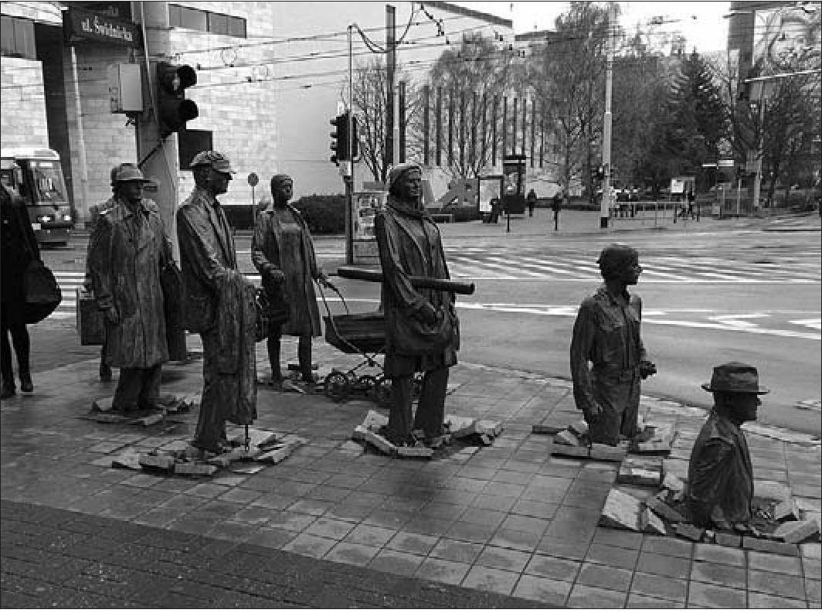
174 Ewa Nowak
Jerzy Kalina, Przejście - Pomnik Anonimowego Przechodnia (1977, 2005)
Źródło: http://commons.wikimedia.org/wiki/File:Pomnik_Anonimowego_Przechodnia_we_
Wroc%C5%82awiu,_widok_z_boku.jpg (dostęp: 9.04.2014).
Właśnie ten moment zejścia rodzi interpretacyjne pytania. Realistyczne od-
czytanie każe widzieć w przedstawionej sytuacji po prostu wchodzenie do przej-
ścia podziemnego, jakich w miastach tysiące. Chodnikowe płyty leżą jednak
wokół postaci strzaskane, materia ulega rozkładowi, zniszczeniu. To zaburza
realistyczne spojrzenie na grupę przechodniów, każe się zastanawiać, skąd i do-
kąd tak naprawdę oni idą. Przekraczają jakąś granicę, być może między dwoma
światami - tu, na ziemi, i tam, pod ziemią. Wprawdzie nie ma tu Charona, który
przewoziłby na drugą stronę, ale może jest to symboliczne przejście do krainy
zmarłych? Spojrzenie na instalację z filozoficznej, egzystencjalnej perspektywy
ukazuje Przejście jako metaforę śmierci i pobudza do refleksji nad sensem wę-
drówki, jaką jest życie każdego człowieka. Wchodzenie do podziemnego świata
jest równoznaczne ze znikaniem. Czy to będzie pogrążenie się w pustce? Czy
zniknięcie z powierzchni ziemi musi oznaczać wymazanie ze świadomości in-
nych, zapomnienie? Co pozostanie po człowieku, który „zszedł pod ziemię”?
Do namysłu pobudza także sposób przedstawienia postaci. Zastygły w bezruchu
jak bohaterowie chocholego tańca. Idą, a jednak pozostają nieporuszone. Czy
tak wygląda ich życie? Na twarzach trudno dostrzec znaki emocji, odczuć, prze-
żyć. Kiedy ich droga nabierze sensu?
By uruchomić uczniowskie myślenie interpretacyjne o tej instalacji, można
poprosić o sformułowanie pytań, jakie rodzą się przy jej oglądaniu. Można
także wykorzystać działania tekstotwórcze (na przykład zapis myśli poszcze-
gólnych postaci) albo rozważać, co przechodnie zobaczą i przeżyją po drugiej
Instalacje plastyczne w doskonaleniu sztuki interpretacji 175
stronie przejścia. Można instalację wykorzystać jako kontekst do mitów greckich
(np. o Orfeuszu i Eurydyce, Demeter i Korze, podziemnym królestwie Hadesa),
przy omawianiu Wesela Stanisława Wyspiańskiego, zestawić z filmem Andrzeja
Wajdy Kanał. Takie kontekstowe spojrzenie rozszerzy, może ułatwi interpretację
porównywanych dzieł.
Kolejną instalacją wartą uwagi i dającą spore pole do rozwijania uczniowskich
umiejętności interpretacyjnych jest dzieło Katarzyny Kozyry Piramida zwierząt
powstałe w 1993 roku. Wywołało ono falę oburzenia społecznego, zarzucano au-
torce mordowanie zwierząt dla bliżej nieokreślonych i wątpliwych artystycznie
celów. Złożono nawet doniesienie o popełnieniu przestępstwa do prokuratury.
Instalacja przedstawia bowiem wypchane, martwe zwierzęta, z zachowaniem ich
wszelkich szczegółów anatomicznych. Z szyi konia spływa gęsta grzywa, kot prę-
ży grzbiet, a kogut stroszy napuszony ogon. Została utrwalona naturalna kolo-
rystyka, barwy sierści poszczególnych zwierząt łagodnie się z sobą komponują,
przyjmując różne odcienie brązu, beżu i bieli. Zarzuty obrońców praw zwierząt
były niesłuszne, gdyż nie zostały one zabite specjalnie dla realizacji zamysłu ar-
tystycznego. Artystka wykorzystała martwego już psa i kota, a konia i koguta
wcześniej przeznaczono na ubój. Wątpliwości wciąż jednak budziło przekro-
czenie tabu śmierci, zarzucano Kozyrze przedmiotowe potraktowanie i profa-
nowanie ciał zwierząt. Tym bardziej że do instalacji artystka dołączyła film wi-
deo w naturalistyczny sposób pokazujący ubój konia w rzeźni. Warto pamiętać,
że koń w naszej kulturze budzi pozytywne skojarzenia (w przeciwieństwie np.
do świni), co rodzi dodatkowe emocje związane z odbiorem instalacji. Już to sta-
nowi ważny temat do dyskusji: czy udawanie, że zwierzęta nie są wykorzystywa-
ne przez człowieka na różne sposoby (od siły pociągowej począwszy, na kotle-
cie na talerzu skończywszy), jest lepsze moralnie od szokowania dosłownością
w pokazywaniu śmierci? Czy i gdzie istnieją granice sztuki, wolności twórczego
procesu? Kozyra ujawnia mechanizmy uśmiercania, z szokującą dosłownością
ilustruje problem śmierci. W rzeczywistości, w której żyjemy, z reguły kamufluje
się ludzką brutalność wobec zwierząt. Wymazujemy ze świadomości ich śmierć,
z której czerpiemy wymierne korzyści. Proces uśmiercania skrywany jest w od-
izolowanych przestrzeniach ubojni, rzeźni, to codzienność, służąca zaspokajaniu
podstawowych ludzkich potrzeb. Jednocześnie nie chcemy wiedzieć, widzieć,
słyszeć tego, co w tych zamkniętych przestrzeniach się rozgrywa, śmierć zostaje
ukryta. Kozyra z dobitną dosłownością zrywa kulturową zasłonę, pokazuje od-
biorcy swoistą sterylną rzeźbę stworzoną z pozbawionych życia istot.
Zwierzęta nadal wyglądają jak żywe, artystka oddała ich charakter. Koń budzi
sympatię spokojem, pies czai się do skoku, kot wdzięcznie się wygina, a kogut
stoi dumnie na samym szczycie. Są ustawione jedno na drugim, od największego
do najmniejszego, i właśnie taki porządek burzy realistyczną dosłowność.
Powstała piramida ze zwierząt przywołuje różne skojarzenia interpretacyjne.
Leksem piramida najszybciej kojarzy się z kulturą starożytnego Egiptu, gdzie
ogromne, majestatyczne budowle w kształcie ostrosłupa służyły jako grobowce
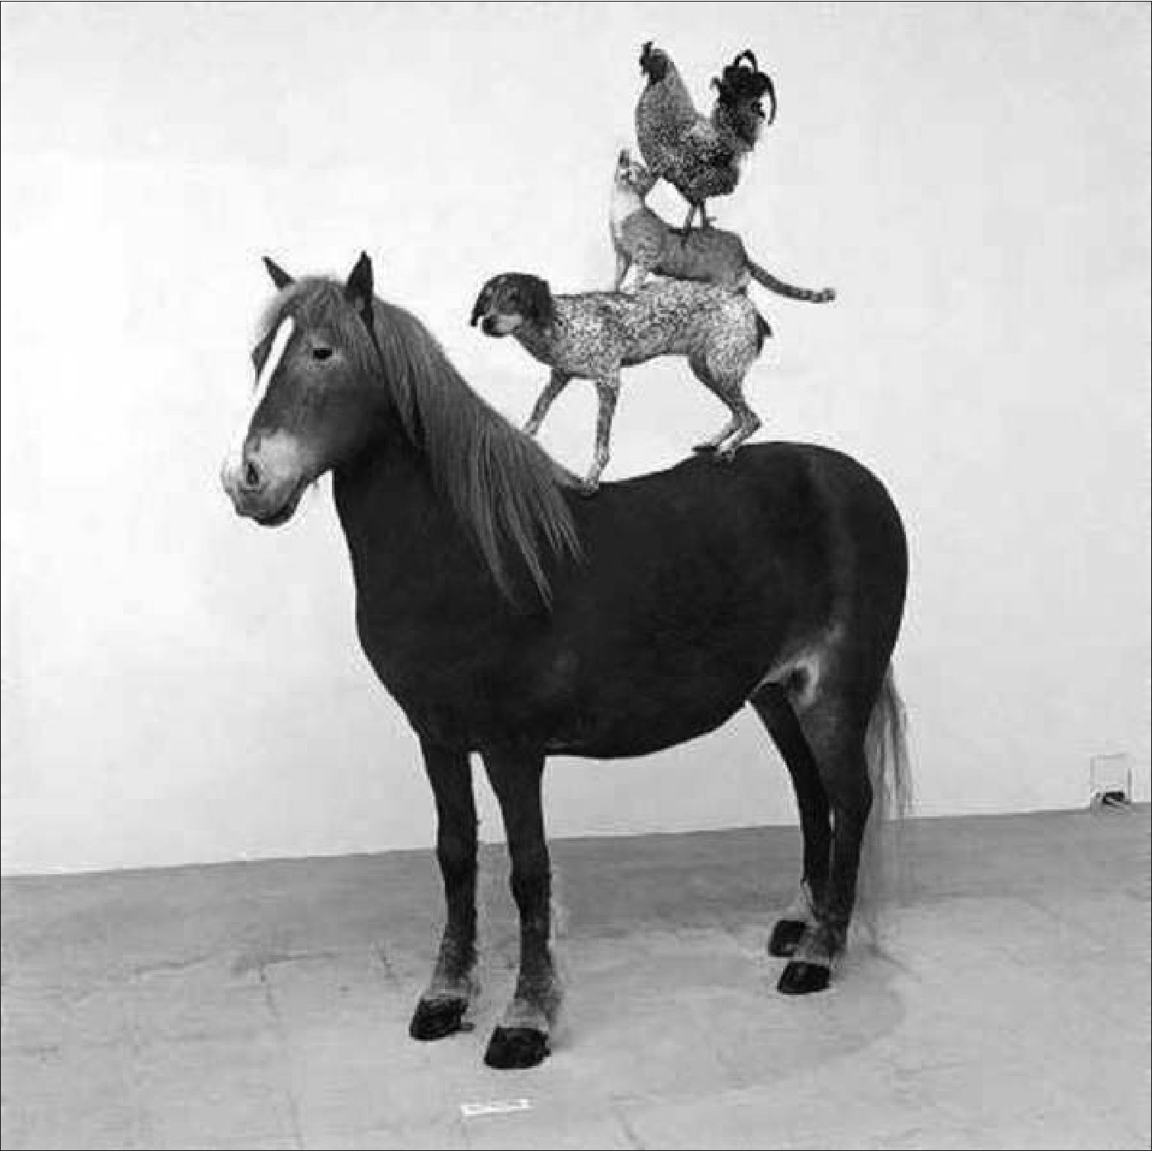
176 Ewa Nowak
Katarzyna Kozyra, Piramida zwierząt (1993)
Źródło: Ze zbiorów Zachęty Narodowej Galerii Sztuki, fot. Sebastian Madejski.
kryjące po śmierci wybitnych władców. Czy w takim razie dzieło Kozyry byłoby
pośmiertnym pomnikiem dla istot pozbawionych przez człowieka życia, a god-
nych upamiętnienia i hołdu? To jedno z pytań, na które warto poszukać odpowie-
dzi w trakcie interpretacyjnych rozważań.
Piramida kojarzy się także z cyrkiem, jest jedną z figur gimnastycznych
świadczących o dużej sprawności fizycznej gimnastyków. Jej stworzenie
wymaga wysoko rozwiniętego zmysłu równowagi. Cyrkowcy tworzą piramidę,
by pokazać swój kunszt, by zadziwić, zabawić, wywołać oklaski. Ta per-
spektywa wiedzie poszukiwania interpretacyjne w innym kierunku - jeszcze
po śmierci zwierzęta mają bawić, zadziwiać człowieka w jego niezaspokojonym
pędzie do przyjemności. Instalacja nabiera w tym kontekście wymowy ironicz-
nej - nawet śmierć nie wyzwala zwierząt od użytkowego, przedmiotowego
Instalacje plastyczne w doskonaleniu sztuki interpretacji 177
traktowania ich przez człowieka. Jeszcze innego wydźwięku nabiera interpre-
tacja Piramidy zwierząt, jeśli odbiorca wie, że instalacja nawiązuje do baśni
braci Grimm Czterej muzykanci z Bremy. Baśń opowiada o zwierzętach, któ-
re z powodu starości przestały być przydatne człowiekowi: osioł nie miał siły
dźwigać ciężarów, pies ogłuchł i nie umiał strzec domu przed złodziejami, kot
stracił zwinność i nie łapał myszy, a kogut przestał piać. Zwierzęta miały zostać
uśmiercone, ponieważ stały się bezużyteczne. Uciekły więc i spokojnie spędziły
resztę życia z dala od człowieka. U Kozyry zwierzęta nie uniknęły złego losu
- stoją teraz wypchane jedno na drugim, prowokując do szukania znaczeń tak
powstałej instalacji. Znajomość tego kontekstu pozwoli utworzyć ciąg tekstów
kultury na przykład przez przywołanie Folwarku zwierzęcego George’a Orwella.
W tej powieści również zwierzęta zbuntowały się przeciwko władzy człowieka,
ale bunt doprowadził tylko do zamiany jednej dyktatury na drugą. Powstaje pole
do rozważań o przemocy, władzy totalitarnej, śmierci, dramatyzmie istnienia,
poszukiwaniu wolności.
Kolejne możliwości interpretacyjne daje powstała w 2012 roku na rondzie
przy placu Zbawiciela w Warszawie instalacja Julity Wójcik Tęcza. To już trzecia
realizacja tego projektu. Pierwsza tęcza powstała obok zabytkowego klasztoru
nad jeziorem Wigry, łącząc gruby, twardy mur budowli z miękką ziemią. Druga
była usytuowana na placu przed budynkiem Parlamentu Europejskiego i wiązała
się z polską przezydencją w Radzie Unii Europejskiej. Warszawska tęcza stała
się zarzewiem politycznego konfliktu między środowiskami skrajnie prawicowy-
mi i ugrupowaniami liberalnymi. Uznano ją za symbol mniejszości seksualnych
walczących o swoje prawa, posługują się one bowiem flagami w kolorach tęczy.
Instalacja była zatem wielokrotnie podpalana i rekonstruowana.
Konstrukcję tworzy ogromny metalowy szkielet w formie łuku utkany sztucz-
nymi, wielobarwnymi kwiatami w kolorach tęczy. Z architektonicznego punktu
widzenia instalacja w naturalny sposób zamyka perspektywę ulicy, stanowi most
nad trakcją tramwajową, integralnie wkomponowuje się w przestrzeń placu,
współgrając ze wszystkimi składnikami jego zabudowy.
W przyrodzie tęcza pojawia się po deszczu, wraz z pierwszymi promieniami
słońca, które załamują się w kroplach wody. Cieszy oczy różnorodnością, delikat-
nych pastelowych kolorów, jest po prostu znakiem piękna świata natury, radości
życia. Kulturowo symbolika tęczy jest zakorzeniona w Biblii. W Księdze Genesis
Bóg mówi do Noego: „Łuk mój kładę na obłokach, aby był znakiem przymierza
między Mną a ziemią”7. Tym samym tęcza stała się znakiem przymierza Boga
z człowiekiem. Tymczasem zamieszanie wokół warszawskiej tęczy pokazało, jak
działania artystyczne zaczynają funkcjonować w przestrzeni społecznej, socjolo-
gicznej i politycznej, nabierając pozaestetycznych znaczeń. O tym warto poroz-
mawiać na lekcjach języka polskiego. Jak to się dzieje, że znak wspólnoty, rado-
ści, przymierza budzi niechęć, prowadzi do destrukcji, wyzwala agresję? Co się
7 Cyt. za: W. Kopaliński, Słownik mitów i tradycji kultury, Warszawa 1988, s. 1185.
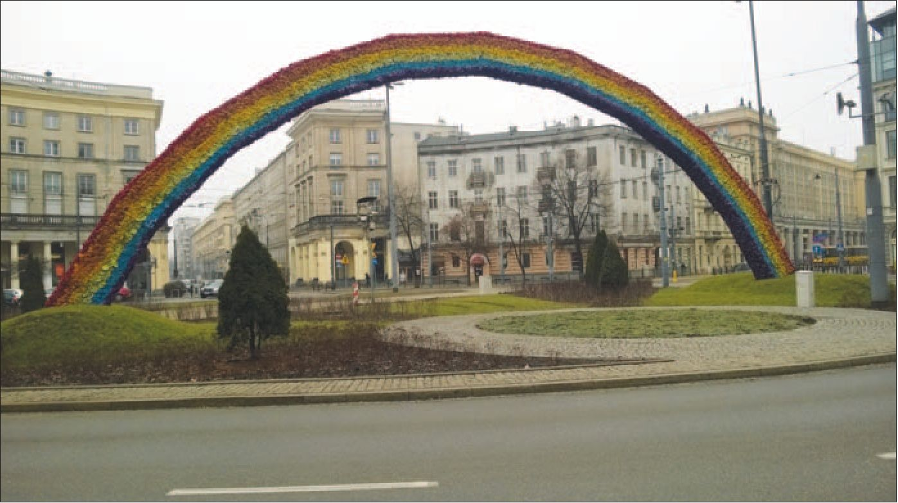
178 Ewa Nowak
Julita Wójcik, Tęcza (2012)
Fot. A. Pilch.
stanie, gdy sztucznie zostaną narzucone interpretacje symbolu kulturowego? Jak
powstają stereotypy myślowe rządzące postępowaniem i reakcjami człowieka?
Czy i jak można odbudować kulturową jedność, wyznaczaną wspólnym rozu-
mieniem symboliki? Jak wpisane w dzieła kulturowe znaki kształtują tożsamość
jednostki i grupy?
Szukanie odpowiedzi na te pytania może się stać drogą do rozumienia świata,
który otacza ucznia. Uczenie interpretacji nie tylko tekstu literackiego, ale także
tekstów ikonicznych, w tym instalacji plastycznych, czyni tę drogę mądrzejszą
i atrakcyjniejszą.

